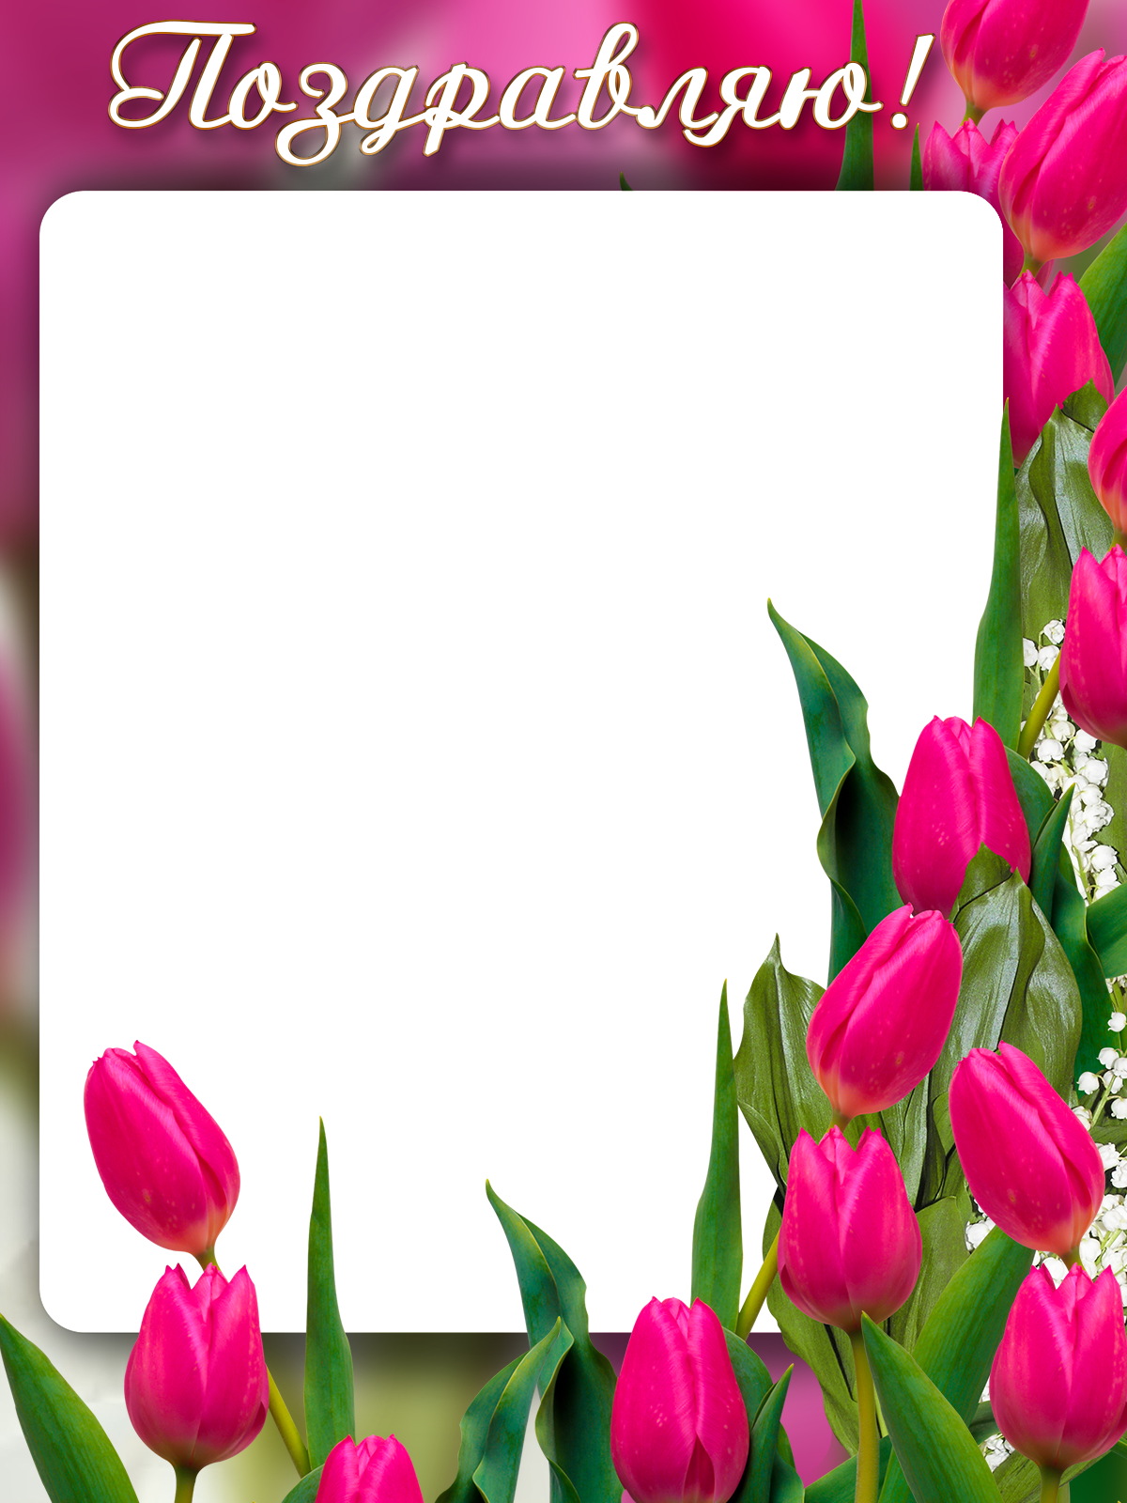

Милые женщины! Примите мои самые искренние поздравления с замечательным праздником Весны - 8 Марта ! Сегодня трудно назвать хоть одну сферу деятельности, где бы не работали Вы - женщины, без своих волшебных улыбок, заботливых рук и небезразличных женских сердец. Ваши звонкие голоса и добрые глаза реально меняют нашу жизнь к лучшему, наполняют её новым содержанием. Пусть Ваша жизнь постоянно множится счастьем, улыбками и любовью ко всему нас всех окружающему. Здоровья Вам, семейного уюта, благосостояния и мира, а также хорошего настроения на долгие годы!

Женский день 8 марта
Поздравления принес :
Вы достойны бриллиантов,
Миллионов алых роз!
Пусть душа поет от счастья,
А в глазах сияет свет,
Пусть удача и надежда
Будут с Вами много лет!

Глава Администрации
Меркуловского сельского поселения
Е.А.Мутилина________________

